TERMAS DA GUARDA – Tubarão/ Santa Catarina
3 dias e 2 noites com pensão completa
De 27 a 29/10/2023
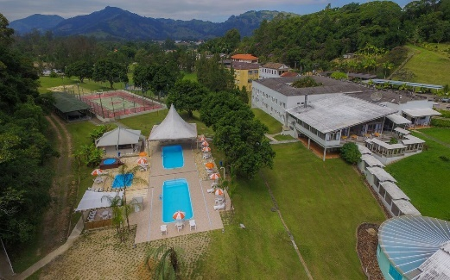
1º, dia, 27/10 - PORTO ALEGRE/TERMAS DA GUARDA – Apresentação às 07h30min no Estacionamento Haudi Park para partida às 08h com destino às Termas da Guarda. Duração da viagem aproximadamente 4h30min. Parada para almoço Chegada e acomodação em hotel. Livre para usar as piscinas termais.
2º dia, 28/10 - TERMAS DA GUARDA – Manhã: Passeio de trem (dentro do calendário de saída)
O Trem sairá de Tubarão rumo à Urussanga com saída às 08h30min do Museu Ferroviário no bairro Oficinas. A viagem de trem tem duração de 02h e 30min (ida), com apresentação de músicos, teatro e serviço de bordo com a venda de bebidas e outros produtos.
Crianças até 05 anos viajando no colo são cortesia.
O que inclui no pacote
Visita ao acervo de locomotivas a vapor, o maior conjunto ferroviário da América Latina, bilhete ida e volta de Maria fumaça saindo de Tubarão até Urussanga, translado de ônibus até o restaurante, petiscos de boas-vindas, degustação de vinho Goethe e almoço típico Italiano com suco de uva livre. *demais bebidas fora a parte.
3º dia, 29/10 - TERMAS DA GUARDA – Manhã livre. Após o almoço viagem de retorno a Porto legre.
Valor por pax
CONDIÇÕES | SINGLE | DUPLO | TRIPLO
A VISTA | 2.416,00 | 1.556,00 | 1.516,00
ENTRADA + 3 VEZES | 604,00 | 389,00 | 379,00
ENTRADA + 7 VEZES | 322,00 | 208,00 | 202,00
Hotel previsto: Hotel Termas da Guarda Resort e Spa https://hoteisficare.com.br/hoteis/tubarao/termas-da-guarda/
Inclui no roteiro – Transporte em ônibus leito turismo; 02 noites de hotel com pensão completa (café almoço e janta) e passeio de Maria Fumaça.
Não Inclui: Seguro viagem, taxas de parques e museus, qualquer tour não relacionado no roteiro, alimentação e despesas pessoais de qualquer natureza.
Documentação: Carteira de Identidade.

